Требования к макетам для печати на дисках:

Отнеситесь к подготовке макета внимательно. Правильно подготовленный макет - гарантия вовремя сделанного тиража и отсутствия дополнительных расходов на оплату по доработке макета.
При размещении заказа повторите все Ваши требования (тираж, сроки, детали заказа,…) и пожелания. Помните о том, что все предварительные договоренности по телефону носят условный характер и нигде не фиксируются.
Если от Вас приходит курьер, приложите к материалам Ваши контакты (очень часто курьеры не могут назвать причину визита (откуда и зачем прибыли)).

Для печати на CD/DVD дисках:
Мастер-диск и макет для печати на одном диске в работу не принимаются.

Макеты принимаем в форматах:
Adobe photoshop (*.tiff, *.psd, *.pdf, *.jpeg),
Corel Draw (*.cdr),
Adobe Illustrator (*.ai, *.eps),…
КАТЕГОРИЧЕСКИ НЕ ПРИНИМАЮТСЯ в Microsoft Word, Excel, PowerPoint, Nero CoverDesigner, и т.п.
Также НЕ осуществляется правка мастер-дисков (переименование, удаление, перемещение файлов и папок,…)
Весь текст необходимо преобразовать в кривые (в Adobe Illustrator и Corel Draw).
Все растровые объекты должны быть внедрены в верстку, а не прилинкованные к ней в виде внешних файлов.
Рекомендуемое разрешение для растровых изображений не менее 300 dpi (но и не больше 600 dpi).
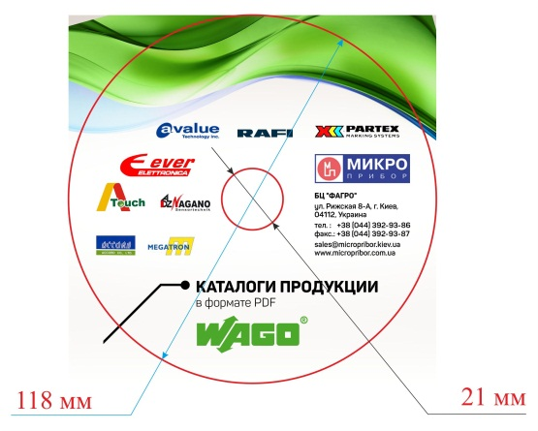
В макете для нанесения на диск не вырезайте в изображении круги и не рисуйте окружности, обозначающие границу печатного поля.
Печатное поле стандартного CD/DVD диска ограничено окружностями с диаметром 21 мм (внутренний) и 118 мм (внешний).
Струйная печать при тиражировании дисков не является методом промышленной печати (она используется на малых тиражах и выполняется в кратчайшие сроки).
Наличие частых малозаметных горизонтальных полос при струйной печати не является браком.
Файлы шаблонов изображения для дисков CD, DVD, miniCD и вкладышей для CD slim, DVD box,… вы можете скачать у нас на сайте.
Если кроме дисков вы заказываете вкладыши в коробки, то рекомендуем вам также ознакомится с требованиями к макетам для печати у нас на сайте.
Полиграфия для диска (вкладыши)
для CD Slim – 121x121 мм
для CD jewel-box – 121x121 мм (передний) и 151х118 мм (задний)
для DVD box – 275х185 мм
для DVD jewel-box стекло –
для miniCD –
Изображения без припуска на обрез в печать не принимаются.
За пределами печатного поля расположите метки для резки и оставте припуск на обрез не менее 2 мм, все значимые элементы должны быть расположены в 2 мм от края печатного поля.
Если точное попадание в цвет очень важно для Вас, заказывайте цветопробу.
Также возможно изготовление конвертов.

